Hidrodesoxigenação e Alquilação Simultâneas de Compostos Fenólicos sobre Pd/NbOPO₄ e H-Beta para Produção de Biogasolina

Yuri G. Rosa¹, Victor M. Soares¹, Henrique S. Oliveira¹, Vânya M. D. Pasa¹
¹Universidade Federal de Minas Gerais, Departamento de Química, Laboratório de Ensaios de Combustíveis, 6627 Avenida Antônio Carlos, Belo Horizonte, MG 31270-901, Brasil. e-mail: Yuri-gontijo@hotmail.com
Resumo/Abstract

RESUMO – Com este forte momento de transição energética, processos de conversão de biomassa estão ganhando cada vez mais importância. A alta complexibilidade e composição heterogênea de biomassas ligno-celulósicas trazem diversos desafios na conversão eficiente dos compostos fenólicos em hidrocarbonetos, já que a celulose pode ser hidrolisada e fermentada a etanol. Objetivando a redução de custos, este trabalho tem como foco a obtenção de uma biogasolina de alta octanagem a partir de compostos fenólicos modelos. Para isso, foram utilizados catalisadores que promoveram reações de hidrodesoxigenação e alquilação em uma única etapa. Os resultados demonstram alta eficiência de desoxigenação com aproximadamente 100% de conversão e 68,5% de desoxigenação, com alta seletividade para hidrocarbonetos contendo de 6 até 13 átomos de carbono, aproximadamente 66,8%, na faixa da gasolina. A elevada atividade de hidrodesoxigenação do catalisador de Pd/NbOPO₄ está relacionada à forte adsorção dos compostos fenólicos na superfície do NbOPO₄ e da ótima atividade de alquilação da zeólita HBeta, promovendo a formação de uma ampla gama de produtos com cadeia carbônica na faixa da gasolina.
Palavras-chave: Bio-óleo, Nióbio, Biogasolina, Pd/NbOPO₄

ABSTRACT - With this strong moment of energy transition, biomass conversion processes are gaining increasing attention. Its high complexity and heterogeneous composition pose several challenges in the efficient conversion of phenolic compounds into hydrocarbons. In order to reduce costs, this work focuses on obtaining a high-octane biogasoline from model compounds. For this, catalysts are used that efficiently and simultaneously promote hydrodeoxygention and alkylation reactions in a single step. The results demonstrate high efficiency in deoxygenation activity with approximately 100% conversion and 68.5% deoxygenation, with high selectivity for hydrocarbons containing 6 to 13 carbon atoms, approximately 66.8%, in the high-octane gasoline range. These results demonstrate the efficient hydrodeoxygention activity of the Pd/NbOPO₄ catalyst, related to the strong adsorption of phenolic compounds on the surface of NbOPO₄ and the optimal alkylation activity of the HBeta zeolite, promoting the formation of a wide range of products with a carbon chain in the gasoline range.
Keywords: Bio-oil, Niobium, NbOPO₄, Alkylation, Hydrodeoxygenation

Introdução
Com o crescente consumo de combustíveis fósseis, catástrofes ambientais estão impactando todo o planeta (1). No intuito de buscar novas alternativas para solucionar este problema, os biocombustíveis têm sido apontados como soluções mais imediatas, mas demandam matérias-primas sustentáveis, abundantes e de baixo custo.
Os preços das matérias-primas podem impactar de 60 a 80% no preço do biocombustível final (2). Neste âmbito, a utilização de matérias-primas de baixo custo ou residuais se torna uma interessante e viável alternativa, mas envolve maior desafio tecnológico. Destaca-se a biomassa ligno-celulósica que é um interessante caminho para a obtenção de produtos de alto valor agregado, mas também de commodities como os biocombustíveis.
No entanto, devido à alta complexibilidade da biomassa ligno-celulósica, notória resistência a transformações químicas e efetividade/custos dos processos, a conversão deste tipo de matéria-prima em produtos ainda apresenta grandes desafios, pois envolve várias etapas de processamento e baixa seletividade (1). O estudo da conversão de compostos modelos similares aos produtos de despolimerização de biomassa lignocelulósica é uma interessante alternativa para o desenvolvimento de rotas para produção de biocombustíveis (3).
A biomassa ligno-celulósica é constituída principalmente por lignina, celulose e hemicelulose. Dentre estas estruturas, a lignina é aquela que apresenta maior dificuldade de despolimerização e consequentemente de conversão em biocombustíveis, enquanto as outras podem passar facilmente por despolimerização através de processos de hidrólises (3). Para isso, algumas estratégias são adotadas na despolimerização da lignina, com intuito de obter monômeros fenólicos que podem facilmente ser convertidos em outros produtos. Dentre os processos mais utilizados, a pirólise da biomassa ligno-celulósica é bastante empregada para obtenção de monômeros fenólicos (4).
Com a despolimerização da lignina, diversos compostos fenólicos são obtidos, entre eles, fenóis, guaiacóis, siringóis e outros compostos fenólicos alquilados (3). A partir destes compostos, é possível obter hidrocarbonetos que podem ser utilizados como biocombustíveis ou seus precursores. Estes compostos fenólicos podem ser convertidos em hidrocarbonetos através de reações de desoxigenação (DO) seguindo o caminho de hidrodesoxigenação (HDO), ou seja, necessitando da presença de hidrogênio que favorecer a clivagem da ligação entre C_{arom}–O destes compostos (4). Três caminhos de hidrodesoxigenação podem ser seguidos, ou seja: a hidrogenação sequencial (HYD), direta desoxigenação (DDO) e tautomerização, a depender do catalisador utilizado.
Neste contexto, o presente trabalho busca a conversão em uma única etapa de uma mistura de compostos fenólicos modelos, encontrados na despolimerização da lignina, para a obtenção de hidrocarbonetos que possam ser utilizados diretamente como biocombustíveis.

Experimental
Preparo e Caracterização dos Catalisadores.
O suporte de fosfato de nióbio (NbOPO₄ – pureza 98%) aqui utilizado foi obtido por doação da Companhia Brasileira de Metalurgia e Mineração (CBMM) e a zeólita HBeta CP814E (Si/Al = 25) foi cedida pela Zeolyst International. Ambos os suportes foram calcinados a 450 °C durante 3 horas antes de seu uso. O catalisador de Pd/NbOPO₄ foi preparado através do método de impregnação úmida em solução aquosa com sal de nitrato de paládio dihidratado (Pd(NO₃)₂·2H₂O). Após a impregnação, o catalisador passou por um processo de secagem a 70 °C durante 12 horas e calcinação a 450 °C durante 3 horas. O catalisador de Pd/NbOPO₄ obtido apresentou o teor de 4% de Pd.
O catalisador HBeta foi caracterizado por difração de raios X (DRX), enquanto o catalisador de 4%Pd/NbOPO₄ foi caracterizado por DRX, microscopia eletrônica de transmissão (MET) e microscopia eletrônica de varredura acoplada a detector de elétrons retroespalhados (MEV-EDS).
Hidrotratamento dos Compostos Fenólicos
Na etapa de hidrotratamento (HDT) foi utilizada uma mistura de compostos modelos contendo guaiacóis e siringóis, no intuito de mimetizar os compostos encontrados no bio-óleo de madeiras duras. Esta mistura fenólica foi submetida à reação de hidrotratamento, realizada em um reator Parr modelo 4348 com capacidade de 165 mL. Inicialmente, a mistura de compostos modelo e os catalisadores de HBeta e Pd/NbOPO₄ são adicionados ao reator, e em seguida, este é pressurizado com 10 a 40 bar de gás H₂ e programado para aquecer entre 200 e 350 ºC de temperatura de trabalho. Com o termino da reação, o reator é deixado esfriar até a temperatura ambiente e o produto obtido é separado do catalisador através do processo de centrifugação.
Caracterização da Matéria-prima e Produto.
Tanto a matéria-prima quanto o produto foram caracterizados através da técnica de cromatografia gasosa acoplada à espectrometria de massas (GC-MS), e os compostos presentes foram identificados através de seu íon molecular, padrão de fragmentação e através da similaridade dos espectros de massas (superiores a 85%) utilizando as bibliotecas WILEY e NIST.

Resultados e Discussão
Caracterização dos Catalisadores.
A figura 1 apresenta os difratogramas dos catalisadores de Pd/NbOPO₄ e HBeta.
Figura 1. Difratogramas dos catalisadores de Pd/NbOPO₄ (i) e HBeta (ii).
No difratograma do catalisador Pd/NbOPO₄ (Figura 1, i) é possível observar duas bandas largas, uma entre 2θ variando de 10 a 40° e a segunda na faixa de 2θ variando de 40 a 70°. Estas bandas são características da natureza amorfa do suporte de NbOPO₄, também observado em outros trabalhos na literatura (1,5,6). No entanto, também é possível observar outros dois picos localizados no valor de 2θ de 27,9° e 33,9° referentes `a reflexão no plano cristalino (200) do NbOPO₄ e das partículas de óxido de paládio contendo índice de Miller de (101) na superfície do material, respectivamente (5–8). Já no difratograma da zeólita HBeta (Figura 1, ii), nota-se a presença de um pico bastante característico desta zeolita em 22,3° também observado em diversos trabalhos da literatura (9).
Na figura 2 são apresentadas as imagens em contraste de campo escuro (A) e em contraste de campo claro (B) da superfície do catalisador de Pd/NbOPO₄
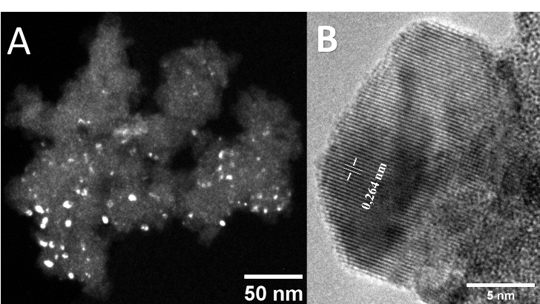
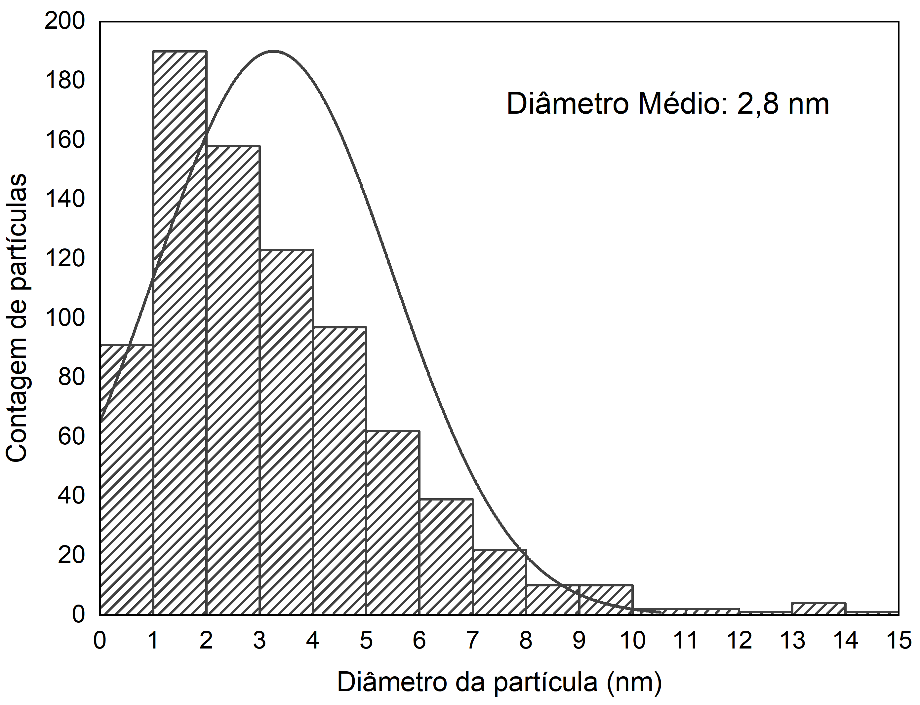
Figura 2. Imagem de campo escuro da superfície do catalisador de Pd/NbOPO₄ e espaçamento interplanar da fase de óxido do PdO obtidas por MET.
A partir das imagens obtidas por MET (figura 2) é possível observar a presença de várias nanopartículas em tonalidade branca (A), estes pontos são atribuídos à presença de paládio bem disperso na superfície do suporte NbOPO₄. No entanto, também é possível observar grandes pontos, que podem ser relacionados à sinterização das partículas de paládio devido ao elevado teor de metal e relacionado ao tratamento térmico de calcinação que este catalisador é submetido. Esta hipótese pode ser fortalecida através da presença de grandes partículas observadas nas imagens de campo claro (B) contendo uma distância interplanar de 0,264 nm, correspondente ao plano tetragonal (101) de PdO (10).
Ademais, devido à presença de algumas destas grandes partículas, foi possível relacionar os planos de reflexão das partículas de PdO, observados no difratograma de raios X (Figura 1) com as imagens de MET do catalisador Pd/NbOPO₄ (Figura 2). Com o programa ImageJ foi possível realizar um tratamento das imagens para mensurar o tamanho médio das nanopartículas de PdO, através da distribuição normal obtida a partir do gráfico de contagem de partículas em função de seus diâmetros (Figura 3), mesmo havendo algumas partículas relativamente grandes, foi observado um valor médio de 2,8 nm de tamanho, resultado comparável aos encontrados na literatura (5,11). Vale ressaltar que os valores de distribuição do tamanho de partícula podem ser superestimados, e existe uma necessidade da utilização de outras caracterizações para confirmar os resultados obtidos.
Na figura 4 são apresentadas imagens superficiais obtidas por MEV e mapa químico dos elementos de Nb e Pd, para a avaliação da morfologia e dispersão dos metais do catalisador de Pd/NbOPO₄. Na figura.4.A em escala de cinza, pode-se observar a imagem da superfície do catalisador. Nesta imagem, nota-se uma distribuição bastante heterogênea constituída de blocos poliédricos com diferentes tamanhos e formatos, este aspecto é bastante similar aos encontrados na literatura (5,12).
Figura 3. Distribuição do diâmetro médio das partículas de PdO na superfície do catalisador de Pd/NbOPO₄.
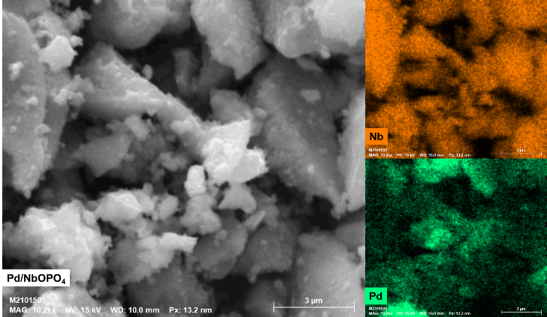
Já nas imagens de mapa químico da superfície do catalisador (4.B e C), nota-se a presença de nióbio em toda a superfície do suporte. E mesmo em menor proporção, o Pd é encontrado bastante disperso na superfície do catalisador, o que ratifica os resultados de dispersão observados nas imagens de MET de campo escuro.
C
B
A
Figura 4. Imagens da superfície do catalisador e mapa químico para o paládio e nióbio do catalisador Pd/NbOPO₄ feitas por MEV.
Caracterização da Matéria-prima.
Na figura 5 é apresentada a distribuição do número de carbonos, obtidos pela análise de GC-MS, presentes na mistura de compostos modelos utilizados como matéria-prima neste trabalho.

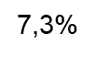
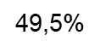
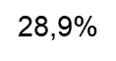
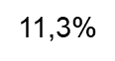
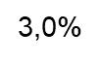
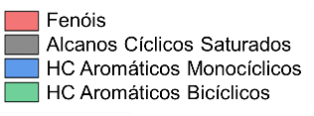
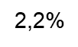
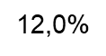
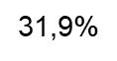
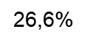
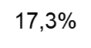
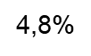
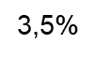
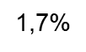
A lignina é bastante conhecida por ser uma mistura altamente complexa de diversos fragmentos fenólicos. Estes fragmentos quando sofrem despolimerizações, promovem a formação de uma rica mistura de compostos fenólicos, contendo fenóis, cresóis, guaiacóis e siringóis. Portanto, a matéria-prima aqui apresentada tenta mimetizar estas misturas, sendo possível observar através da distribuição de compostos totalmente oxigenados, moléculas variando de 7 até 11 carbonos na figura 5.
Figura 5. Distribuição de carbonos obtidos pela análise da mistura de compostos fenólicos modelos presentes na matéria-prima.
Dentre os compostos presentes nesta matéria-prima, tem-se a mistura de guaiacol, com os siringóis, em maiores proporções sendo: C7 = guaiacol, C8 = siringol. C9 = metil-siringol, C10 = etil-siringol e C11 = propil-siringol). O principal motivo da escolha de se utilizar estes compostos modelos está relacionado à presença de metoxilas em sua estrutura. Estas metoxilas podem ser facilmente clivadas, favorecendo a formação de gases a depender da temperatura. No entanto, o mais interessante está relacionado à alquilação das metoxilas, podendo reagir com os compostos fenólicos e até com outros hidrocarbonetos aromáticos, na presença de zeólitas (13) ou até de catalisadores de Pd (14).
Caracterização do Produto de HDT.
Com o hidrotratamento da mistura de compostos fenólicos na presença da mistura dos catalisadores de Pd/NbOPO₄ e da zeolita HBeta, o produto obtido foi caracterizado por GC-MS. No cromatograma do produto de HDT foi observado, contendo cerca de 65 picos, por isto, os resultados obtidos foram tratos e são apresentados na figura 6. Dentre os compostos obtidos, é observado uma distribuição bastante heterogênea de 6 até 13 átomos de carbono, conforme na figura 7, distribuídos em grupos de hidrocarbonetos aromáticos mono e bicíclicos, alcanos cíclicos saturados e fenóis alquilados. Nesta reação, nota-se a redução significativa do teor de compostos oxigenados, passando de 100% de guaiacóis e siringóis na matéria-prima, para 31,5% de fenol e fenóis alquilados no produto de HDT, conforme pode-se observar nas figuras 6 e 7. Esta redução do teor de compostos oxigenados está diretamente relacionada a atividade catalítica de HDO do catalisador Pd/NbOPO₄, favorecendo a clivagem das ligações entre C–O dos grupos metoxilas e dos compostos fenólicos formados, produzindo hidrocarbonetos cíclicos. Nestas reações, o suporte de NbOPO₄ favorece a forte adsorção dos compostos fenólicos através de seus grupos oxigenados na superfície do catalisador, enquanto as partículas metálicas de Pd promovem as reações de hidrogenação (15), favorecendo a remoção do oxigênio através de H₂O e metanol/metano. Na literatura, catalisadores de NbOPO₄ impregnados com metais promovem eficientemente as reações de HDO, através do caminho de tautomerização, com a formação preferencial de hidrocarbonetos saturados e/ou aromáticos a depender das condições reacionais (16).
Figura 6. Distribuição de carbonos obtidos pela análise de GC-MS dos produtos de HDT da matéria-prima na presença dos catalisadores de Pd/NbOPO₄ e HBeta.
Na presença desta mistura destes catalisadores, todos os compostos metoxilados passaram primeiramente por reações de desmetoxilação, convertendo 100% dos guaiacóis e siringóis em compostos fenólicos, para em seguida serem metilados ou isomerizados em compostos contendo de 6 até 10 átomos de carbono. Em etapa posterior, os compostos fenólicos passam por reações de HDO na presença do catalisador de Pd/NbOPO₄, convertendo-os em hidrocarbonetos e liberando o oxigênio em forma de H₂O. Neste produto é observada uma distribuição bastante heterogênea, como a presença de 2,2% de compostos contendo 6 átomos de carbonos, sendo 0,8% de ciclohexano de reações de HDO sem alquilação; 0,5% de metil-ciclopentano das reações de HDO seguidas por isomerização; mas também formação de 0,9% de fenol, como produto da clivagem das ligações entre C_{arom}–O–CH₃ dos compostos modelos presentes na matéria-prima.
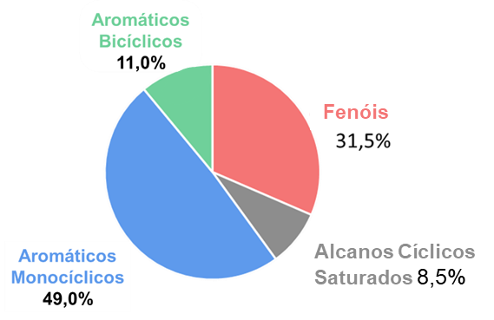
Observou-se também que houve a formação de compostos com uma maior quantidade de átomos de carbono, chegando até 11 a 13 átomos, obtidos nas reações de condensação de compostos cíclicos e aromáticos, o que promoveu a formação de 11% de compostos bicíclicos aromáticos, como por exemplo, os naftalenos alquilados com 1 até 3 grupos metilas. No entanto, nota-se a presença majoritária de compostos hidrocarbonetos aromáticos monocíclicos com seletividade de 49,0%, dentre estes compostos, os hidrocarbonetos benzênicos metilados com 1 até 5 grupos CH₃ apresentam maior contribuição na seletividade, com aproximadamente 26,7% da composição total. Mesmo em presença de altas pressões de gás hidrogênio a seletividade de compostos cíclicos saturados foi apenas 8,5%, que pode estar relacionada à presença da zeólita HBeta, favorecendo as reações de aromatização em seu interior, como descrito na literatura (9).

Figura 7. Gráfico de pizza da seletividade dos produtos obtidos na reação de HDT da matéria-prima na presença dos catalisadores de Pd/NbOPO₄ e HBeta.
Conclusões
Os resultados aqui obtidos são bastante promissores e interessantes, devido ao fato de em uma única etapa, produzir diversos compostos desoxigenados, a partir de uma mistura de compostos modelos fenólicos de difícil desoxigenação. É interessante observar que a formação altamente seletiva para compostos aromáticos e com a produção de hidrocarbonetos contendo de 6 até 13 átomos de carbono, fornece a possibilidade de uso deste produto diretamente como uma biogasolina de alta octanagem, já que os aromáticos apresentam resistência à detonação, aumentando o índice antidetonante. Trata-se, portanto, de um processo interessante que pode ser usado para upgrading de bio-óleos de madeiras duras.

Agradecimentos
Ao Programa de Recursos Humanos da Agência Nacional do Petróleo, Gás Natural e Biocombustíveis – PRH-ANP, suportado com recursos provenientes do investimento de empresas petrolíferas qualificadas na Cláusula de P, D&I da Resolução ANP nº 50/2015. Ao Departamento de Química/UFMG, CNPq, Capes e ao Laboratório de Ensaios de Combustíveis (LEC/UFMG).

Referências
1. Xia Q, Chen Z, Shao Y, Gong X, Wang H, Liu X, et al. Nature Communications. 2016;7:11162.
2. Scaldaferri CA, Pasa VMD. Renewable and Sustainable Energy Reviews. 2019;111:303–13.
3. Shu R, Li R, Lin B, Wang C, Cheng Z, Chen Y. Biomass and Bioenergy. 2020;132:105432.
4. Ambursa MM, Juan JC, Yahaya Y, Taufiq-Yap YH, Lin YC, Lee HV. Renewable and Sustainable Energy Reviews. 2021;138:110667.
5. Jogi R. Åbo Akademi University; 2021.
6. Li J, Lv X, Wang Y, Li Q, Hu C. ACS Omega. 2018;3:4836–46.
7. Walls JM, Sagu JS, Upul Wijayantha KG. RSC Advances. 2019;9:6387–94.
8. Rafaïdeen T, Neha N, Kouamé BRS, Baranton S, Coutanceau C. Clean Technologies. 2020;2:184–203.
9. Sousa FP, Silva LN, de Rezende DB, de Oliveira LCA, Pasa VMD. Fuel. 2018;223:149–56.
10. Zhang D, Jin C, Tian H, Xiong Y, Zhang H, Qiao P, et al. Nanoscale. 2017;9:6327–33.
11. Xia Q, Xia Y, Xi J, Liu X, Zhang Y, Guo Y, et al. ChemSusChem. 2017;10:747–53.
12. Gervasini A, Carniti P, Bennici S, Messi C. Chemistry of Materials. 2007;19:1319–28.
13. Wang H, Xin W. Catalysis Letters. 2001;76:225–9.
14. Engelin CJ, Fristrup P. Molecules. 2011;16:951–69.
15. Xia Q, Zhuang X, Li MMJ, Peng YK, Liu G, Wu TS, et al. Chemical Communications. 2016;52:5160–3.
16. Teles CA, de Souza PM, Rabelo-Neto RC, Griffin MB, Mukarakate C, Orton KA, et al. Applied Catalysis B: Environmental. 2018;238:38–50.

